Исправления замечаний по лабораторной работе № 1
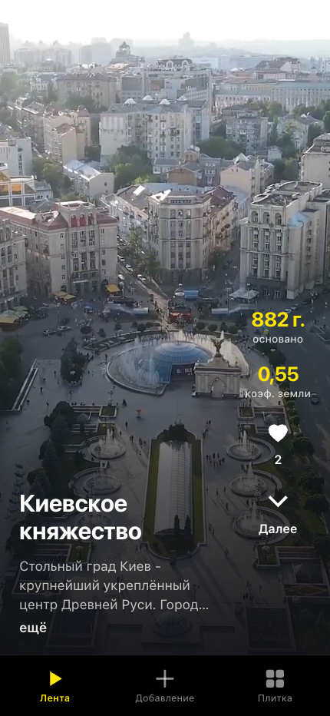
Рисунок 1 – Страница «Лента»: поля по теме, лайк и кнопка «Далее» справа, описание внизу

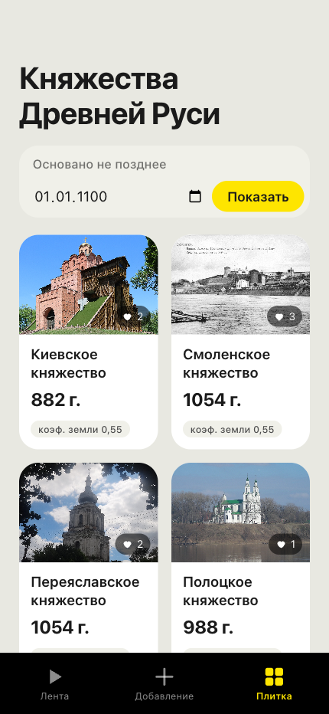
Рисунок 2 – Страница «плитка»: фильтр по дате основания календарём и кнопкой
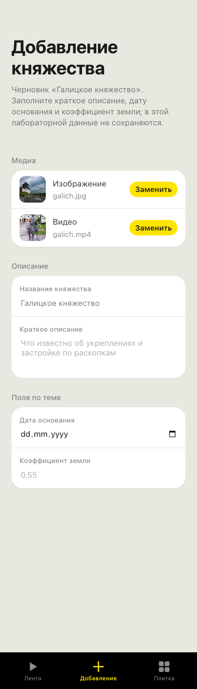
Рисунок 3 – Страница «добавление» ЛР1: поля медиа, описания и полей по теме без кнопки «Опубликовать»

